***Контрольные вопросы***

1. ***Что такое внешний фотоэффект?***

это выбивание электронов из атомов вещества при воздействии на них электромагнитного излучения.

1. ***Изобразите графически ВАХ фотоэффекта?***

Кривая зависимости фототока от напряжения.

С ростом приложенного напряжения наступает момент, когда все электроны, выбитые, выбитые светом в область пространства между катодом и анодом, достигают анода, характеристика становится линейной, очень слабо увеличивающейся с ростом приложенного напряжения. Ток в этой области называется током насыщения. Существование тока было доказано Столетовым.

*Вольт-амперная характеристика фотоэффекта* — кривая, изображающая зависимость фототока /, образуемого потоком электронов, испускаемых катодом под действием света, от напряжения *U* между электродами.

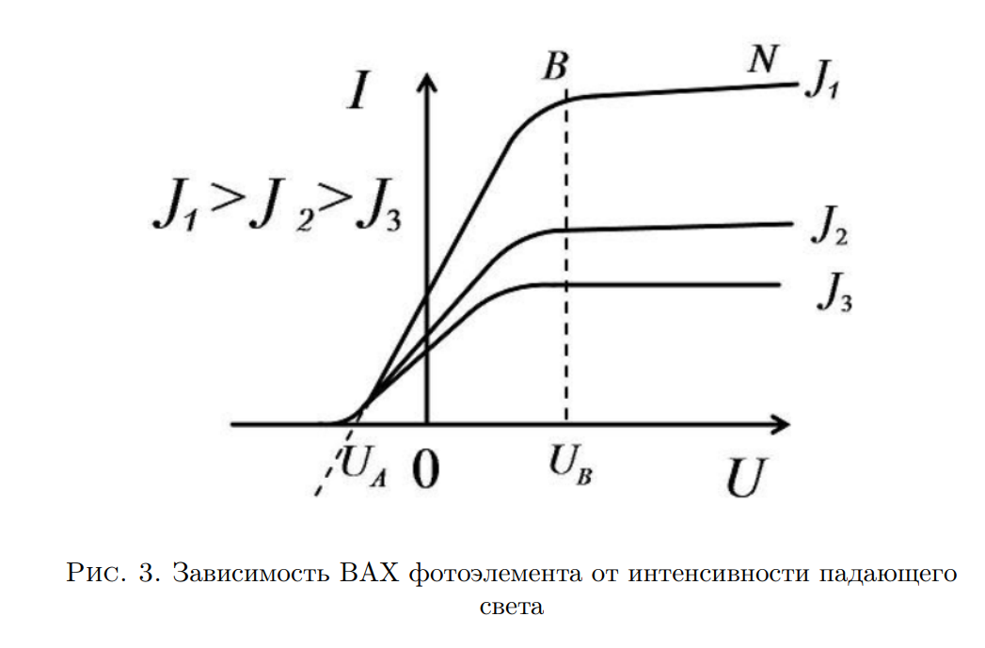

На рисунке 3 показаны вольтамперные характеристики фотоэлемента, полученные при одной частоте падающего света, но при различных его интенсивностях.

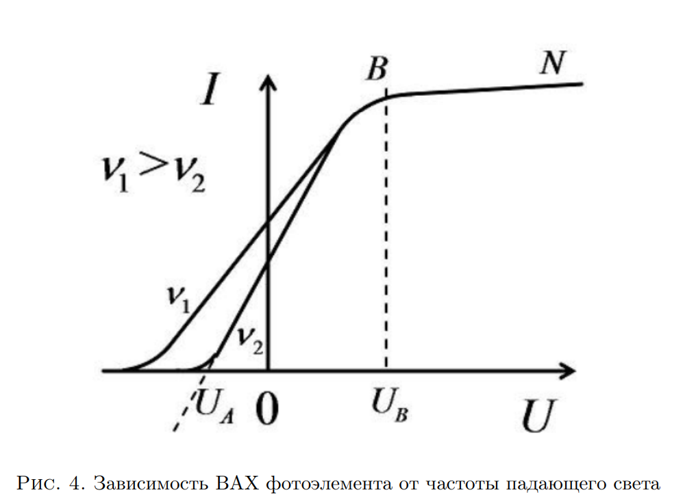

На рисунке 4 показаны вольтамперные характеристики фотоэлемента, полученные при одинаковой интенсивности, но разных частотах, при условии, что квантовый выход фотоэффекта не зависит не зависит от частоты падающего света.

1. ***Перечислите законы фотоэффекта?***

*А) Сила фототока насыщения прямо пропорциональна интенсивности светового излучения.*

*Б) Максимальная кинетическая энергия выбиваемых светом электронов возрастает с частотой света и не зависит от его интенсивности. Интенсивность оказывается влияние только на количество вырванных электронов, но совсем не влияет на их максимальную кинетическую энергию.*

*В) Для каждого вещества при определённом состоянии его поверхности существует граничная частота света, ниже которой фотоэффект не наблюдается. Эта частота и соответствующая ей длина волны называется красной границей фотоэффекта*

1. ***Что такое работа выхода?***

Работа выхода — это минимальная энергия, необходимая для выбивания электрона из поверхности материала и выхода его из этого материала. Когда фотон с достаточной энергией попадает на поверхность материала, он может передать свою энергию электрону, преодолевая работу выхода.

Работа выхода характеризует "глубину" потенциального барьера, который удерживает электроны внутри материала. Она зависит от свойств материала и определяет, насколько легко или трудно электроны могут покинуть поверхность этого материала под действием света или других внешних факторов.

1. ***Чему равна энергия фотона с длиной волны 500 нм?***

Энергия фотона связана с его частотой или длиной волны света. Для вычисления энергии фотона с использованием длины волны можно использовать формулу:

E = (h * c) / λ

где:

E - энергия фотона,

h - постоянная Планка (около 6.62607015 × 10^(-34) Дж·с),

c - скорость света в вакууме (приближенно 2.998 × 10^8 м/с),

λ - длина волны света.

Подставляя значения в формулу, для длины волны 500 нм (500 х 10^(-9) м), получим:

E = (6.62607015 × 10^(-34) Дж·с * 2.998 × 10^8 м/с) / (500 х 10^(-9) м)

Выполняя вычисления, получаем:

E ≈ 3.97388 × 10^(-19) Дж, или приближенно 3.97 электрон-вольт (эВ).

1. ***Что такое ток насыщения?***

Ток насыщения – такое значение тока, при достижении которого ток почти не меняется.  
Ток насыщения в фотоэффекте — это максимальный ток, который может быть достигнут при заданной интенсивности света и некотором потенциале на фотокатоде. Он возникает, когда все фотоэлектроны, вырванные из материала при попадании фотонов, уже собраны и проходят через внешнюю цепь. При дальнейшем увеличении интенсивности света ток насыщения не будет меняться.

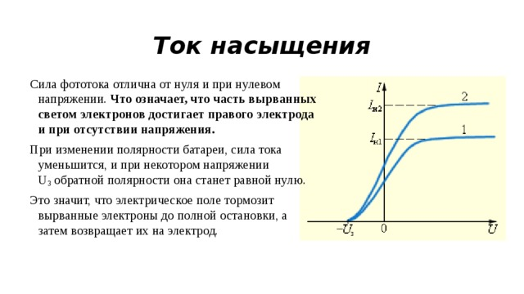

1. ***Как зависит величина тока насыщения от интенсивности источника?***

Ток насыщения прямо пропорционален интенсивности падающего света, если только частота его остается постоянной.

1. ***Что такое красная граница фотоэффекта?***

Максимальная длина волны или минимальная частота, при которой фотоэффект все еще возможен в определенном материале (в разных материалах разная граница). Минимальной частоте соответствует максимальная длинна волны.

Такая частота ниже которой фотоэффект не наблюдается. Величина 𝜈0 называется порогом фотоэффекта.

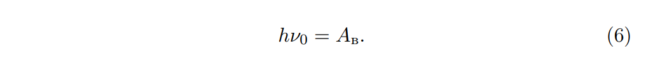

1. ***Как по ВАХ определить максимальную кинетическую энергию фотоэлектронов?***

1. ***Чему равно отношение энергии фотона к частоте фотона?***

Любопытно, что если отложить по оси абсцисс частоту падающего света 𝜈 а по оси ординат – максимальную кинетическую энергию электрона, то тангенс угла наклона прямой к оси частот будет равен постоянной Планка



***E=h*v***

***h=E/v***Постоянная планка=6,62*10^-34 Дж*с

Она определяет минимальную энергию, которую может иметь элементарная частица, связанная с электромагнитным излучением. Постоянная Планка также связана с длиной волны света и импульсом частицы, позволяя нам понять корпускулярно-волновую дуальность микромира. Она играет ключевую роль в определении энергетических уровней атомов, фотоэффекте, квантовых переходах и других явлениях, связанных с квантовой физикой.